驱动程序启动过程
- 概述
Nuttx驱动程序主要包括两种：1、字符驱动，2、块驱动。他们都是建立在Nuttx伪文件系统的基础上的。通过对文件操作句柄的操作实现对设备的读写及相关控制。同时，每个字符和块驱动需要调用register_driver()函数进行注册，目的在于注册设备在伪文件系统中的位置和初始化文件操作句柄（fops）。在注册以后，用户可以采用标准的驱动操作(open(),close(),read(),write(), 等)对设备进行操作。
- 驱动程序的注册流程
在PX4的程序中，设备驱动主要采用字符驱动机制。register_driver() 函数的实体在Nuttx操作系统源文件夹下的fs/fs_registerdriver.c中。函数功能是在文件系统中注册一个文件节点。函数声明：
register_driver(FAR const char *path, FAR const struct file_operations *fops,mode_t mode, FAR void *priv)。
其中：PATH表示需要创建的文件地址。fops表示文件操作句柄结构，里面包含对应设备的功能函数的入口地址。Mode表示inmode priviledges。Priv表示与节点相关的私有用户数据。
返回：0---表示成功 。负值表示注册失败，并对应与错误信息。其中：EINVAL 表示地址操作失败。EEXIST 表示已经存在节点。 ENOMEM表示分配内存失败。
在PX4的程序中，设备的注册是在该设备的初始化函数中实现的。与设备对象对应类的结构一样，初始化也是这样层层深入的。
对于特定设备驱动的注册是在对应设备驱动函数的Start()函数中进行。以H5883驱动为例进行分析，具体过程如下：
- 在shell文件（ROMF/init.d/rcs）中，通过执行sh /etc/init.d/rc.sensors调用shell文件rc.sensors.在该shell文件中调用形如：lsm303d start；的形式启动相应设备，跳转到上述start（）函数中。
- 相应的设备对象---g_dev 会在相关设备的.cpp 文件中定义，通过该对象可以调用相应的设备操作。
- 在Start()函数中，采用g_dev->init()的形式调用该设备的初始化函数。
- 在对应的init()函数中，先执行I2C_init()初始化函数，并在I2C初始化中初始化CDev初始化，同时在此初始化CDev中,实现Dvice的初始化。并Dvice的初始化中，执行设备中断注册函数register_interrupt(_irq, this)。在该中断注册函数中，首先检查是否有注册该中断的位置（软中断）。如果有，则把本设备的中断号和中断函数入口赋给中断调度表。其中，中断号只在以CDev为父类的子类里面定义。
- 一系列初始化后，Init（）函数将为report数据分配内存。
- 随后将进行设备的注册。注册该类驱动主要通过执行register _class_devname(MAG_DEVICE_PATH)函数实现; MAG_DEVICE_PATH为该设备在为文件系统中的地址。该函数的实体在CDev.cpp文件中。其实质是内嵌一个register_driver()函数，实现驱动的注册。
- 注册完成后，将定义的数据存储结构体按字节赋值为0（采用函数memset (&zero_report, 0, sizeof(zero_report))）.然后创建一个“topic”节点，并且“publish”初始值。如果成功则表示对象创建成功，否则创建失败。
- 总体执行流程如下所示：
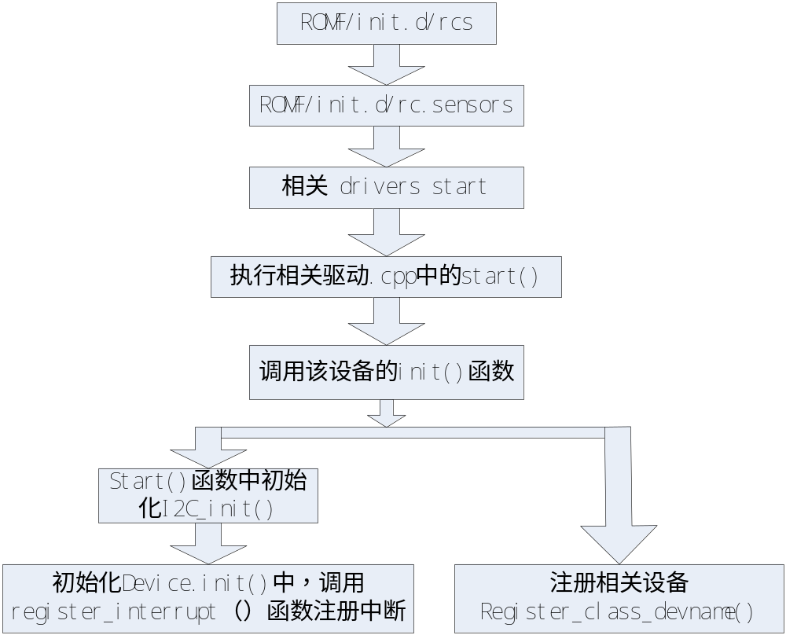图1、执行流程图

